ZRÓB Z NAMI PLAN
Szanowna Mieszkanko i Mieszkańcu,
Urząd Miejski Trzemeszna przystąpił do sporządzenia miejscowego planu zagospodarowania przestrzennego części miasta Trzemeszna położonego
w sąsiedztwie Szkoły Podstawowej nr 1 im. Jana Kilińskiego pomiędzy: ulicą Szkolną, miejską oczyszczalnią ścieków, ulicą Jana Kochanowskiego, oraz ulicą Śniadeckich.
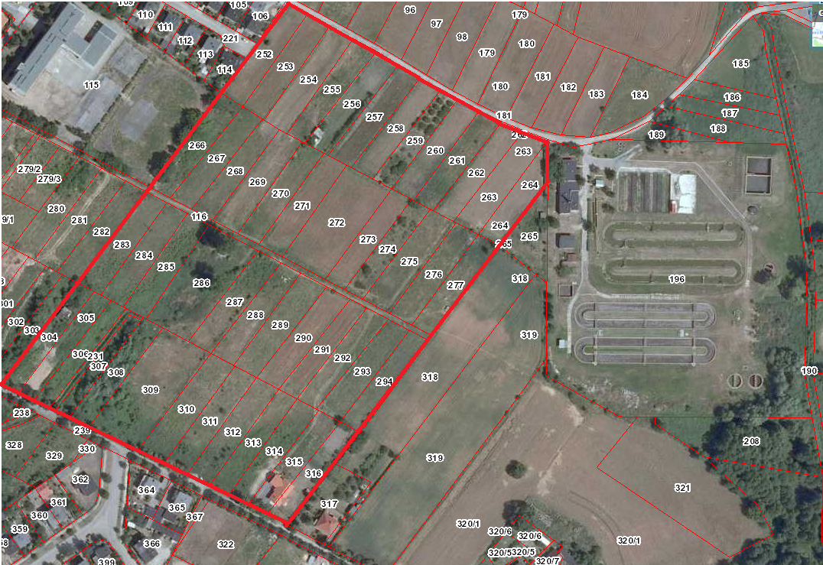
Źródło: Geoportal
Aktualnie trwa procedura formalnego zbierania wniosków do tego dokumentu wynikająca z ustawy o planowaniu i zagospodarowaniu przestrzennym. Zachęcamy do zgłaszania propozycji, pomysłów dotyczących przyszłego przeznaczenia
i zagospodarowania tego terenu. Na wnioski czekamy do dnia 14 czerwca 2017 r. Można je składać poprzez FORMULARZ, osobiście w godzinach pracy Urzędu Miejskiego
Trzemeszna, drogą pocztową na adres urzędu lub pocztą elektroniczną na adres:
jozef.tarnowski@trzemeszno.pl
Bliższych informacji udziela Pan Józef Tarnowski pod nr tel. (61) 4 154 306.
Składanie wniosków trybem ustawowym nie będzie jedyną okazją do wyrażenia opinii w tej ważnej sprawie. Mając na uwadze możliwość zrealizowania na tym terenie ważnych potrzeb lokalnej społeczności, prace nad powyższym planem zostały zgłoszone do projektu „Przestrzeń dla Partycypacji”.

Uczestnicząc w tym projekcie, z początkiem września, zamierzamy przeprowadzić szereg działań konsultacyjnych, które pozwolą poznać potrzeby mieszkańców naszej gminy oraz przygotować projekt planu z ich aktywnym udziałem. O wszystkich planowanych działaniach będziemy informować poprzez stronę www.bip.trzemeszno.pl www.trzemeszno.pl i portal społecznościowy Gminy Trzemeszno Facebook.
FORMULARZ do składania wniosków jest dostępy na stronie Biuletynie Informacji Publicznej www.bip.trzemeszno.pl zakładka: Projekt „Przestrzeń dla partycypacji” oraz
w Urzędzie Miejskim Trzemeszna, biuro nr 5.
Z góry dziękujemy za Państwa aktywność.

Zastępca Burmistrza
/-/ Dariusz Jankowski

